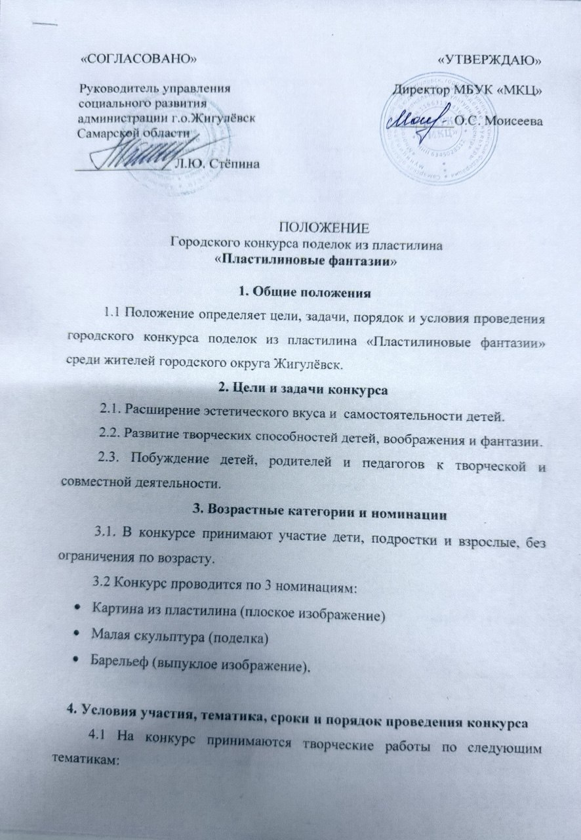

1. «Год Защитника Отечества»

2. «Волшебный лес и его обитатели»

3. «Школьная пора»

4. «Время года: «Осень»

4.2 Конкурсные работы с заявкой на участие и согласием на обработку персональных данных принимаются **только в отпечатанном виде вместе с поделками СТРОГО 17.09.2025, 18.09.2025, 19.09.2025** г. позже приниматься не будут по адресу: город Жигулевск, ул. Вокзальная,16, каб. №34 (Приложение № 1, Приложение №2) Телефон для справок: 2-49-03.

По завершении конкурса поделки не возвращаются!

4.4 Для участия в конкурсе каждый участник вносит организационный взнос в размере 100 рублей. Организационный взнос за участие в конкурсе поделок оплачивается при предоставлении поделки на конкурс.

4.5 Каждая работа должна быть подписана (ФИО, возраст, школа/ детский сад, класс). Неподписанные работы на конкурс не принимаются.

4.7 Максимальное количество работ: одна поделка от каждого участника.

4.8 Организатор конкурса оставляет за собой право при большом количестве заявок прекратить их приём досрочно.

4.9 Работы участников оценивает жюри.

4.10 Результаты конкурса будут опубликованы на официальном сайте МБУК «МКЦ» <http://zmkc.ru/> .

4.11 Победителям конкурса будут вручены дипломы и подарки.

4.12 Все участники получат дипломы за участие в электронном виде.

**5. Критерии оценки**

5.1. Эстетическое оформление и аккуратность конкурсной работы.

5.2. Степень сложности.

5.3. Оригинальность замысла, художественность решения композиции.

5.4.Художественная выразительность (композиционное и цветовое решение).

**6. Организаторы конкурса**

6.1. МБУК «МКЦ» структурное подразделение «Культурно-досуговый центр для детей и подростков».

**7. Финансирование**

7.1 Финансирование конкурса производится за счёт организационных взносов и спонсорских средств.

Приложение № 1

**Заявка**

**на Городской конкурс** **поделок из пластилина «Пластилиновые фантазии»**

|  |  |  |  |  |  |
| --- | --- | --- | --- | --- | --- |
| №  п/п | ФИО  Участника, возраст,  Контактный телефон | ФИО руководителя, (*кого указать в дипломе*)  **контактный номер телефона,**  **электронный адрес* (***на какую почту выслать диплом участника***)** | Краткое наименование учреждения  (школа/детский сад, класс. | Номинация  (**картина, малая скульптура или барельеф**) | Название конкурсной работы |
| 1. |  |  |  |  |  |
| 2. |  |  |  |  |  |
| 3. |  |  |  |  |  |

**Все графы обязательны к заполнению!!!**

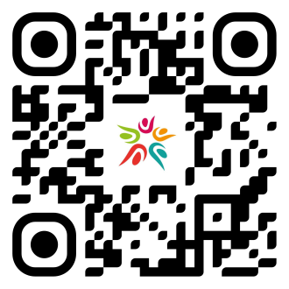***Без согласия на обработку персональных данных (Приложение 2) заявки на конкурс не принимаются!***

**\*На эту почту будет выслан Диплом участника**

***Для получения оперативной информации по результатам конкурса, подпишитесь на наш телеграмм – канал*** [***https://t.me/kdc_live***](https://t.me/kdc_live)

Приложение №2

**Согласие на обработку персональных данных**

Директору МБУК «МКЦ»

О.С. Моисеевой

от______________________

______________________

контактный номер телефона______________________

Я, __________________________________________________________________ (Ф.И.О. родителя полностью)

проживающий по адресу:_________________________________________________

как законный представитель, настоящим даю свое согласие на обработку в муниципальном бюджетном учреждении культуры «Многофункциональный культурный центр» г.о. Жигулевск Самарской области персональных данных своего ребенка

__________________________________________________________________________________________________________________________________________________________

(Ф.И.О. ребенка полностью) (дата рождения)

к которым относятся:

- ФИО ребенка;

- дата рождения;

- адрес проживания, контактные телефоны;

Я даю согласие на использование персональных данных своего ребенка для участия в городском конкурсе «Пластилиновая фантазия» и распространения результатов конкурса.

Настоящее Согласие представляется на осуществление действий в отношении персональных данных моего ребенка, которые необходимы для достижения указанных выше целей, включая сбор, систематизацию, накопление, хранение, уточнение (обновление, изменение), использование данных и на размещение фото и видео в СМИ и на официальных сайтах учреждения. МБУК «МКЦ» гарантирует, что обработка персональных данных осуществляется в соответствии с действующим законодательством РФ.

Я проинформирован, что МБУК «МКЦ» гарантирует, что будет обрабатывать персональные данные как неавтоматизированным, так и автоматизированным способом обработки.

Данное Согласие действует до достижения целей обработки персональных данных участника городского конкурса «Пластилиновая фантазия».

Согласие может быть отозвано по моему письменному заявлению.

Я подтверждаю, что, давая такое Согласие, я действую по собственной воле и в интересах своего ребенка.

Дата: ______________ Подпись_______/_________________________